Влияние свойств электролита на токи погасания тлеющего разряда атмосферного давления с электролитным катодом.
Максимов А.И., Трошенкова С.В.
Институт химии растворов РАН, Иваново, Россия, sveta@projekt2000.ru
Горение тлеющего разряда с электролитными электродами сопровождается катодным распылением, приводящем к переносу в зону плазмы как растворителя, так и растворенного вещества [1]. Этот процесс, представляя собой механизм обратной связи, существенным образом влияет на химический состав газовой фазы и тем самым на основные электрофизические и оптические свойства плазмы.
Целью настоящей работы было экспериментальное исследование связи между химическим составом раствора электролита, служащего катодом тлеющего разряда атмосферного давления в воздухе, и током погасания разряда, являющегося одной из электрофизических характеристик разряда.
Был исследован диапазон токов от 100мкА до 40мА. В качестве катода использовались водные растворы электролитов в диапазоне 10⁻⁵ – 0.2моль/л. При более высоких концентрациях соли горение разряда становилось менее устойчивым, что затрудняло надежное определение тока погасания. Расстояние между анодом (Nb) и поверхностью раствора изменялось в пределах 1 – 2мм.
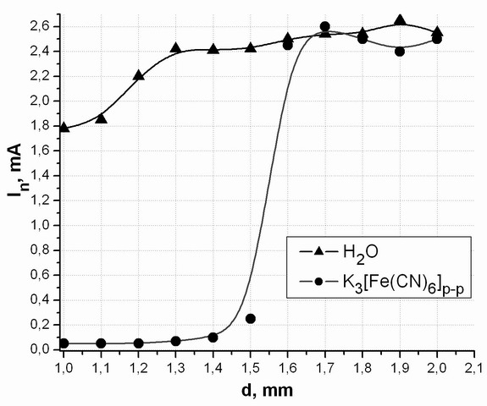
Рис.1. Зависимость тока погасания от величины разрядного промежутка.
Опыт показал, что ток погасания тлеющего разряда, как и следовало ожидать, зависит от геометрии разрядного промежутка и величины балластного сопротивления. Но в то же время сильное влияние на ток погасания оказывает концентрация электролита и межэлектродное расстояние. В области малых межэлектродных расстояниях более устойчивой оказывается слаботочная форма разряда и ток погасания резко падает до величин меньших 1мА. Изменение тока погасания разряда при фиксированной величине балластного сопротивления есть следствие деформации вольтамперной характеристики разряда. При неизменной геометрии разрядного промежутка изменение вольтамперной характеристики разряда может быть связано с влиянием свойств раствора, как на катодное падение потенциала, так и на напряженность поля в зоне плазмы. Наличие такой связи наблюдалось экспериментально [1]. Однако ток погасания оказывается более чувствительным к свойствам раствора, чем катодное падение потенциала и поле в плазме. На наш взгляд, наблюдаемые эффекты связаны с переносом в зону плазмы, прежде всего, очень легко ионизируемых атомов щелочных металлов, появление которых регистрируется по характерному излучению разряда. Следует отметить, что это излучение носит пороговый характер и при малых токах вблизи погасания разряда, как правило, не регистрируется.
Литература:
- Вакуумно-плазменное и плазменно-растворное модифицирование полимерных материалов/ А.М. Кутепов, А.Г. Захаров, А.И. Максимов; отв. Ред. А.Ю. Цивадзе,- Наука, 2004,- 496с., с ил. – ISBN 5-02-006484-Х (в пер).

